|  |  |  |  |
| --- | --- | --- | --- |
| 3A077EAB | **T.C.**  **ÇUKUROVA ÜNİVERSİTESİ**  **SAĞLIK KÜLTÜR VE SPOR DAİRE BAŞKANLIĞI**  Satın Alma Teklifi Formu | Doküman No | FRM-IMID-0002 |
| İlk Yayın Tarihi | 16/07/2024 |
| Revizyon Tarihi | --- |
| Revizyon No | --- |
| Sayfa No | 1/1 |

**SAĞLIK KÜLTÜR VE SPOR DAİRE BAŞKANLIĞI**

**Sayın Firma Yetkilisi, …/…/2025**

Birimimizce aşağıda cinsi ve miktarı yazılı malzemelerin 4734 sayılı Kanunun 22/d maddesine göre doğrudan temin yoluyla alımı yapılacağından KDV hariç yerine teslim birim fiyatlarının bildirilmesi rica olunur.

**Teklif Dönüş :** [**saglik-kultur@cu.edu.tr**](mailto:saglik-kultur@cu.edu.tr)

**Ayrıca** [**https://arsiv.cu.edu.tr/ihaleler**](https://arsiv.cu.edu.tr/ihaleler) **adresinden teklifleri takip edebilirsiniz.**

**\*Teslimat Yeri: *Çukurova Üniversitesi* SAĞLIK KÜLTÜR VE SPOR DAİRE BAŞKANLIĞI**

**\*Ürünler talebimizi karşılayacak şekilde titizlikle hazırlanacaktır.**

**\*Teklifi kazanan firma asgari süre içinde aşağıdaki mal/hizmeti, faturası ile beraber Muayene Kabul komisyonu tarafından kontrol edilmek suretiyle fakültemize teslim edecektir.**

**\*Teklif bedeli KDV hariç bir şekilde belirlenecektir.**

**\*Teklifte yer alan malzemenin istenen niteliğe uygun olup olmadığı muayene kabul komisyonumuz tarafından belirlenecektir. Belirtilenin dışında fakültemize farklı bir marka, cins, kalite ve model gelmesi durumunda faturası iptal edilerek ürünler iade edilecektir.**

|  |  |  |  |  |  |  |
| --- | --- | --- | --- | --- | --- | --- |
| **Sıra  No** | **Malzeme Adı** | **Malzeme Özellikleri** | **Miktarı** | **Birimi** | **Birim Fiyat (KDV Hariç)** | **Tutar**  **(KDV Hariç)** |
| 1 | OKUL ÖNCESİ İÇİN SINIF YOKLAMA DEFTERİ | ANAOKULU VEYA OKULÖNCESİ ÜSTÜNDE YAZACAK 100 SAYFA A3  EBATINDA | 16 | ADET |  |  |
| 2 | ZÜMRE ÖĞRETMENLER KARAR DEFTERİ | CİLT KAPAKLI 100 SAYFA A3 BOYUTUNDA | 1 | ADET |  |  |
| **3** | TOPLANTI KARAR DEFTERİ | CİLT KAPAKLI 100 SAYFA A3 BOYUTUNDA | 1 | ADET |  |  |
| **4** | ÖĞRETMEN DEĞERLENDİRME DEFTERİ | CİLT KAPAKLI 100 SAYFA A3 BOYUTUNDA | 1 | ADET |  |  |
| **5** | PERSONEL İZİN DEFTERİ | CİLT KAPAKLI 100 SAYFA A3 BOYUTUNDA | 1 | ADET |  |  |
| **6** | ZİMMET DEFTERİ | CİLTLİ KAPAK 100 SAYFA A4 BOYUTUNDA | 1 | ADET |  |  |
| **7** | NÖBET DEFTERİ | CİLT KAPAKLI 100 SAYFA A3 BOYUTUNDA | 2 | ADET |  |  |
|  |  |  |  |  |  |  |
|  |  |  |  |  |  |  |
|  |  | |  |  | **TOPLAM** |  |

|  |  |
| --- | --- |
| **Firma Ad ve Ticaret Unvan:**  **Firma Vergi No:** | ………………………………………………..  ……………………………………………….. |
| **Kaşe-İmza:** |  |

YALNIZ:………………………………………………………………………

**ÜRÜN TEKNİK ŞARTNAMESİ VE ÖRNEK GÖRSELLER**

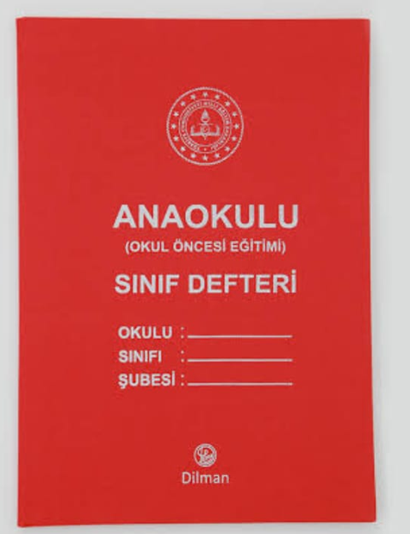

OKUL ÖNCESİ VEYA ANAOKULU SINIF İÇİN YOKLAMA DEFTERİ **( ÜZERİNDE OKUL ÖNCESİ VEYA ANAOKULU YAZMALI) 100 SAYFA A3 BOYUTUNDA CİLT KAPAKLI : 16 ADET**

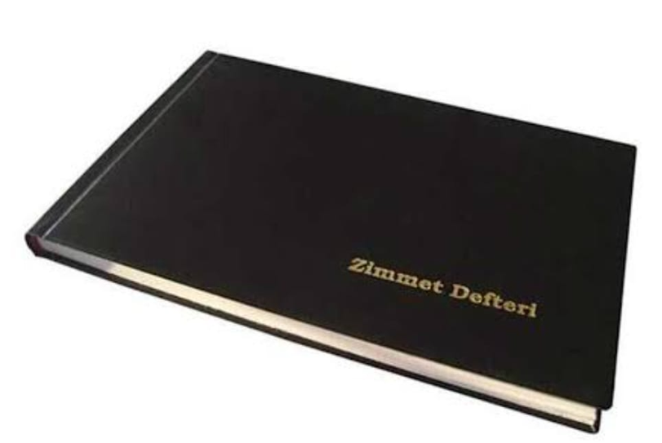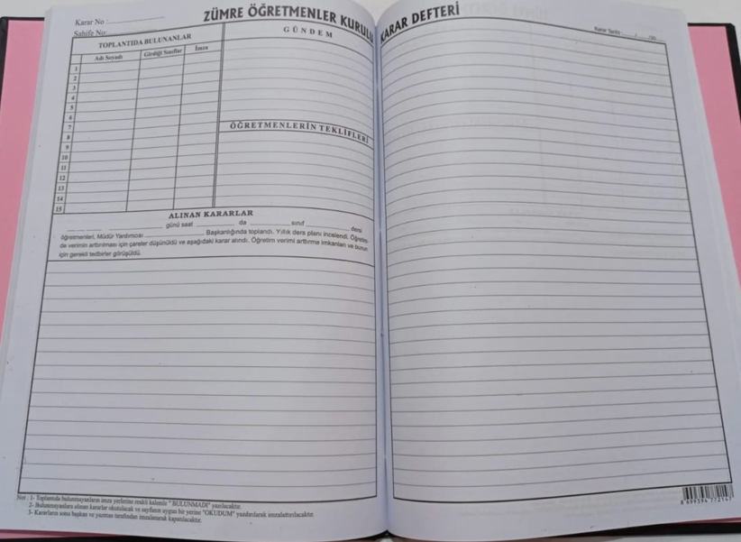

**ZÜMRE ÖĞRETMEN KARAR DEFTERİ CİLTLİ KAPAK 100 SAYFA A3 EBATINDA: 1 ADET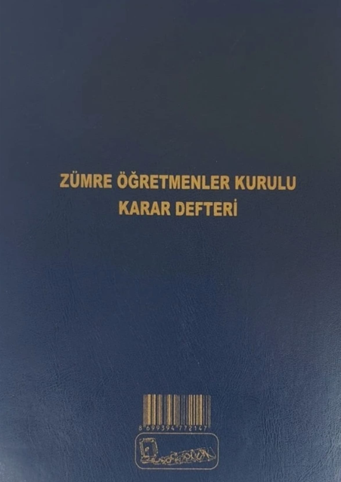TOPLANTI KARAR DEFTERİ CİLT KAPAKLI A3 BOYUTUNDA 100 SAYFA 1 ADET**

**ZİMMET DEFTERİ CİLT KAPAKLI 100 SAYFA A4 BOYUTUNDA 1 ADET**

**ÖĞRETMEN DEĞERLENDİRME DEFTERİ 100 SAYFA A3 EBATINDA 1 ADET**

**PERSONEL İZİN DEFTERİ CİLT KAPAKLI 100 SAYFA A3 EBATINDA 1 ADET**

**NÖBET DEFTERİ CİLT KAPAKLI 100 SAYFA A3 EBATINDA 2 ADET**